PROJECTE DE CURS D'ESPECIALITZACIÓ EN INTELIGÈNCIA ARTIFICIAL I BIG DATA

SmartChrono IP
Automatització del cronometratge de futbol sala mitjançant Visió per Computador

Pau Miró Fabregas
Isaac Ruiz García

Tutors: Sergio Rovira, Francesc Barragan, Robert Ventura, Miquel Floriach
Institut Sa Palomera · Curs d'Especialització IABD 2025-2026
Blanes, març 2025

Sumari
Sumari 2
Agraïments 4
0. Pluja d’Idees Inicial i Proposta Final del Projecte 5
0.1 Idea 5
0.2 Datasets 5
0.3 Idea Final 7
0.4 Plantejament inicial i desenvolupament 7
0.5 Objectius Personals i Motivació 8
1. Introducció 9
1.1 Justificació del projecte 9
1.2 Abast del projecte 9
1.3 Objectius 9
Objectiu general 9
Objectius específics (SMART) 9
1.4 Pla de treball 10
1.5 Eines i entorn de treball 10
2. Cos del treball 12
2.1 Arquitectura del sistema 12
2.2 Pipeline de processament 12
Fase A: Ingestió i Fragmentació 12
Fase B: Inferència i Detecció 12
Fase C: Tracking i Cronometratge 12
Fase D: Re-muntatge i Active Learning 12
2.3 Models d'Intel·ligència Artificial 12
Model 1: YOLO per a la detecció de jugadors 12
Model 2: CNN per al reconeixement de dorsals 13
Pipeline d'etiquetatge 13
2.4 Decisións tècniques rellevants 13
2.5 Desenvolupament per sprints 13
Sprint 1 — Fonaments visibles + Label Studio operatiu 13
3. Conclusions 15
3.1 Grau d'assoliment dels objectius 15
3.2 Dificultats trobades 15
3.3 Possibles millores i evolució 15
4. Bibliografia 16
5. Annexos 17
Annex A: Diagrama de components 17
Annex B: Esquema de la base de dades 17
Annex C: Guia d'instal·lació 17
Annex D: Repositori GitHub 17

Agraïments
Volem agrair al Racing Pineda FS la seva predisposició i col·laboració desinteressada, cedint-nos els vídeos dels seus partits per al desenvolupament d'aquest projecte. Sense aquest material, l'entrenament dels models d'intel·ligència artificial i la validació del sistema en condicions reals no hauria estat possible.

Agraïm també als tutors del projecte la seva orientació i suport al llarg de tot el procés.

0. Pluja d’Idees Inicial i Proposta Final del Projecte

0.1 Idea
Nosaltres, com a participants actius de l’esport de futbol sala, vam pensar que podríem trobar una eina per agilitzar el treball tant dels entrenadors com dels jugadors. El primer que vam pensar va ser:

- Com a entrenador, o integrant del cos tècnic, que és el que més feina dona? Com a jugador, hi ha alguna dada que ens pugui interessar saber?

La primera pregunta és fàcil de contestar, un equip que sigui mig professional sempre tenen a algun integrant del cos tècnic amb una taula, amb llapis i bolígraf apuntant dades i estadístiques del partit (qui ha marcat el gol, grogues, minuts, pèrdues de pilota, etc.). I com a jugador ho vam plantejar també i vam detectar que els jugadors sempre els hi interessa saber quan han jugat, quants xuts han fet, pèrdues, etc.

Llavors ja ho teníem, era tant senzill com tractar de fer un programa que convertís un vídeo en estadístiques de futbol sala. Vam pensar diverses idees:

- Chatbot.
  - IA: Crear un model d’intel·ligència artificial capaç d’entendre dades d’una base de dades i interpretar-les en llenguatge natural.
  - Big Data: Emmagatzemar gran quantitat de dades dels partits, sintetitzar-les i quedar-se amb les coses més importants.
- Assistent tàctic intel·ligent.
  - IA: Crear un model que fos capaç de, a través d’uns inpunts, determinar quina seria la millor estratègia per un partit (pressió alta, mitja pista, etc.)
  - Big Data: Tenir la capacitat de poder determinar qualsevol situació de partit utilitzant dades reutilitzades d’altres partits (ETL).
- Ànalisis de partits utilitzant eines de detecció.
  - IA: Crear un model de detecció de jugadors i una xarxa neuronal capaç de detectar dorsals en base a un crop de la imatge.
  - Big Data: Crear un sistema de streaming mitjançant brokers i workers capaços d’estar enviant informació en temps real i recollint-la en una base de dades documental.

0.2 Datasets
Per poder dur a terme algun d’aquests projectes vam plantejar com aconseguiríem les dades per realitzar els datasets per entrenar els nostres models.

- Chatbot.
  - Per poder realitzar el chatbot necessitaríem un model de llenguatge base (LLM) pre-entrenat, com ara LLaMA o GPT, que s'hauria de fine-tunejar sobre dades específiques del domini del futbol sala. Les fonts de dades que hauríem utilitzat serien:
    - Dades estructurades de partits: estadístiques públiques de lligues de futbol sala (RFEF, FútbolSala.com), exportades en format CSV o JSON i transformades a format de conversa pregunta-resposta.
    - Dades pròpies del club: historial de partits del Racing Pineda FS (resultats, gols, targetes, minuts per jugador) emmagatzemades a la base de dades del sistema i convertides en frases en llenguatge natural.
    - Dataset sintètic: generar automàticament parells pregunta-resposta a partir de les estadístiques existents (ex: "Quants minuts va jugar el dorsal 9 contra el Palafolls?" → "El dorsal 9 va jugar 32 minuts, distribuïts en dos períodes.").
  - L'entrenament hauria seguit un procés de Retrieval-Augmented Generation (RAG): en lloc de memoritzar les dades al model, el chatbot consultaria la base de dades en temps real i el LLM s'encarregaria únicament de generar la resposta en llenguatge natural a partir dels resultats de la consulta. Això eliminaria el problema d'al·lucinacions i permetria tenir sempre les dades actualitzades sense necessitat de re-entrenar el model.
- Assistent tàctic intel·ligent.
  - Per poder realitzar l'assistent tàctic necessitaríem dades històriques de partits amb els seus contextos tàctics i resultats associats. Les fonts de dades que hauríem utilitzat serien:
    - Dades tàctiques públiques: bases de dades obertes de futbol sala professional (com StatsBomb o Wyscout) que inclouen posicionament dels jugadors, formacions i resultats per a cada situació de partit.
    - Dades pròpies del club: vídeos anotats manualment dels partits del Racing Pineda FS on s'identifiquen les situacions tàctiques (pressió alta, defensa en zona, contraatac) i el seu resultat (gol a favor, gol en contra, recuperació de pilota).
    - Dataset sintètic: generar escenaris tàctics a partir de combinacions de variables conegudes (nombre de jugadors en pressió, posició de la pilota, marcador, temps restant) per augmentar el volum de dades d'entrenament.
  - L'entrenament hauria requerit un model de classificació multiclasse capaç de, donats uns inputs de situació de partit, predir quina estratègia tàctica maximitza la probabilitat d'un resultat positiu. El principal repte hauria estat l'etiquetatge manual de les situacions tàctiques, que és un procés molt costós en temps i requereix coneixement expert del joc.
- Anàlisi de partits utilitzant eines de detecció.
  - Per poder-la dur a terme necessiteríem dos datasets diferenciats, un per a cada model del sistema:
    - Dataset per al model YOLO (detecció de jugadors): imatges extretes dels vídeos dels partits del Racing Pineda FS gravats amb la càmera fixa de la graderia. S'extreu 1 frame cada 2 segons, obtenint aproximadament 1.800 frames per hora de vídeo. Cada frame s'etiqueta manualment amb bounding boxes utilitzant Label Studio o alguna eina d’etiquetatge, classificant cada detecció com a player_own (el nostre equip) o other (rivals i àrbitres). El volum mínim per obtenir un model robust és de 3.000 a 5.000 frames etiquetats, assolible amb 2-3 partits complets.
    - Dataset per a la CNN de dorsals: crops de la zona del dorsal extrets automàticament pel model YOLO un cop entrenat. Cada crop s'etiqueta amb el número de dorsal corresponent (classes 1-99). Per compensar la manca inicial de dades reals, es generen imatges sintètiques amb PIL/Pillow reproduint els colors, la font i el disseny de l'equipació del Racing Pineda FS, obtenint entre 500 i 1.000 imatges per classe. Les dades reals s'afegeixen progressivament mitjançant el mecanisme d'Active Learning del sistema.
  - La principal avantatge d'aquesta idea respecte a les altres és que les dades les generem nosaltres mateixos a partir dels vídeos existents del club, sense dependre de datasets externs ni de l'anotació de situacions tàctiques complexes. A més, el sistema millora sol amb cada nou partit processat gràcies al bucle de feedback automàtic.

0.3 Idea Final
Després d'analitzar les tres propostes, vam descartar el Chatbot i l'Assistent tàctic intel·ligent per raons similars: ambdues depenen de dades externes difícils d'obtenir o requereixen un etiquetatge manual molt costós en temps i coneixement expert. El Chatbot necessitaria un volum elevat de dades estructurades de partits que el club no té sistematitzades, i l'Assistent tàctic requeriria anotar situacions tàctiques complexes frame a frame, una tasca inviable amb els recursos disponibles.

L'Anàlisi de partits mitjançant eines de detecció és la proposta que presenta una viabilitat tècnica i temporal clarament superior per tres motius:

- Primer, les dades les generem nosaltres mateixos. El Racing Pineda FS ja grava tots els seus partits amb una càmera fixa a la graderia, de manera que no depenem de cap font externa ni de cap cost addicional per obtenir el material d'entrenament.

- Segon, l'etiquetatge és assolible. Etiquetar bounding boxes de jugadors i números de dorsal és una tasca mecànica que qualsevol persona pot fer sense coneixement expert, a diferència de l'anotació de situacions tàctiques. A més, el sistema d'Active Learning redueix progressivament la necessitat d'etiquetatge manual a mesura que el model millora.

- Tercer, resol un problema real i immediat. El cronometratge manual de minuts és una tasca que el cos tècnic del club fa avui en paper. Automatitzar-la té un impacte directe i mesurable des del primer dia d'ús.

Per tot això, el projecte final és SmartChrono IP: un sistema de microserveis que processa vídeos de partits de futbol sala, identifica els jugadors pel seu dorsal mitjançant visió per computador i genera automàticament un informe amb els minuts jugats per cadascun.

0.4 Plantejament inicial i desenvolupament

Des del primer moment vam tenir clar que abans d'escriure cap línia de codi calia tenir ben definit què volíem construir i com ho faríem. Vam dedicar les primeres sessions a respondre preguntes fonamentals: quins serveis necessitàvem, com es comunicarien entre ells, com organitzaríem el codi i com gestionaríem les dades.

Tot aquest procés de disseny el vam documentar de forma exhaustiva en un fitxer d'especificacions que actua com a referència única per a tot el projecte. Qualsevol decisió que prenem, per petita que sigui, queda registrada en aquest document abans d'implementar-la. Això ens ha permès evitar inconsistències i tenir sempre clar el perquè de cada decisió.

Per organitzar el treball vam dividir el projecte en 8 setmanes, cadascuna amb un objectiu concret i demostrable. Des de la primera setmana hi ha d'haver alguna cosa funcional que es pugui ensenyar, mai infraestructura construïda en silenci. Totes les tasques estan registrades i planificades a Jira des del principi, amb les prioritats i dependències ben definides.

Pel que fa al desenvolupament en si, seguim un protocol estricte: abans de fer qualsevol canvi significatiu es crea un pla que descriu què es farà, quins fitxers s'afectaran i quins riscos hi ha. Només quan aquest pla és revisat i aprovat s'implementa, i mai tot d'un cop, sinó per fases verificables.
En el moment de redactar aquest apartat, el projecte es troba a la primera setmana de desenvolupament, amb la infraestructura base completada i a punt per començar el desenvolupament de la lògica de negoci.

0.5 Objectius Personals i Motivació
La motivació principal d'aquest projecte és genuïna: som jugadors de futbol sala i coneixem de primera mà la realitat del que passa a la banqueta durant un partit. Hem vist moltes vegades com algú del cos tècnic intenta apuntar qui entra, qui surt i quant de temps ha jugat cadascú, sovint perdent el fil en moments de pressió o simplement deixant-ho córrer perquè és massa difícil de seguir en temps real.

Quan vam plantejar-nos quin problema volíem resoldre, no vam haver de buscar molt. Era un problema que coneixíem, que ens afectava directament i per al qual teníem accés als recursos necessaris per atacar-lo: els vídeos dels partits ja existien, el club col·laborava i nosaltres teníem les ganes de fer-ho.

Més enllà del problema concret, aquest projecte representa per a nosaltres una oportunitat de demostrar que tot el que hem après durant el curs és aplicable a un cas real. No volem fer un projecte de laboratori que funcioni en condicions ideals; volem fer una eina que pugui usar un entrenador de veritat, amb un vídeo real, en un pavelló real, amb totes les dificultats que això implica: mala llum, càmera modesta, jugadors tapats, dorsals moguts.

A nivell personal, l'objectiu és sortir d'aquest projecte havent construït un sistema complex de principi a fi, havent pres decisions d'arquitectura reals i havent après a gestionar la incertesa que comporta treballar amb models d'intel·ligència artificial en condicions no controlades. Si al final de tot plegat un entrenador pot obrir l'aplicació, pujar un vídeo i saber exactament quants minuts ha jugat cada jugador, haurem assolit el que ens havíem proposat.

0.6 Requisits Tècnics

0.6.1 Tecnologies Utilitzades
El sistema es construeix sobre un conjunt de tecnologies organitzades per capes:
- Backend: FastAPI (Python 3.11) com a API REST, Motor com a driver asíncron per a MongoDB, i Redis com a broker de missatges entre serveis.
- Intel·ligència Artificial: YOLOv8 (Ultralytics) per a la detecció de jugadors, EfficientNet-B0 (TensorFlow/Keras) per al reconeixement de dorsals, i ByteTrack per al seguiment d'identitats entre frames.
- Processament de vídeo: FFmpeg per a l'extracció de frames i el muntatge del vídeo final, i OpenCV per al preprocessat d'imatges.
- Emmagatzematge: MongoDB com a base de dades documental i MinIO com a servidor d'objectes per a vídeos, frames i models entrenats.
- Frontend: React 18 amb Vite i Tailwind CSS.
- Infraestructura: Docker i Docker Compose per a l'orquestració de tots els serveis.
- Observabilitat: Prometheus i Grafana per a mètriques, Dozzle per a logs en temps real, i Sentry per al rastreig d'errors.
- Etiquetatge: Label Studio auto-hostatjat per a l'anotació de frames.
- Gestió del projecte: Jira per a la planificació dels sprints i GitHub per al control de versions.

0.6.2 Necessitats de Hardware
El component més exigent del sistema és la inferència dels models d'IA, que requereix una GPU dedicada per processar els frames en un temps raonable. La resta de serveis (API, base de dades, frontend, observabilitat) funcionen sense problemes en hardware de gamma mitjana.

El sistema s'executa en una màquina de l'Institut Sa Palomera destinada als projectes del curs d'especialització en IABD, que disposa dels recursos necessaris per executar tots els serveis Docker simultàniament i realitzar la inferència amb la GPU.

0.6.2.1 Requisits Mínims

Per poder executar el sistema complet amb tots els serveis actius:

Component | Mínim Recomanat
CPU | 8 nuclis (per gestionar múltiples contenidors en paral·lel)
RAM | 16 GB (els workers de vídeo i IA consumeixen memòria de forma intensiva)
GPU | 8 GB VRAM (necessari per executar YOLOv8m i EfficientNet-B0 en inferència)
Emmagatzematge | 100 GB SSD (vídeos, frames temporals i models entrenats)
Sistema operatiu | Linux (Ubuntu 22.04 recomanat) o Windows 11 amb WSL2
Runtime | Docker Engine 24+, NVIDIA Container Toolkit (per a accés GPU des dels contenidors)
La GPU és el requisit crític del sistema. Sense GPU dedicada, la inferència de YOLOv8 sobre frames a resolució 1280px pot trigar diversos minuts per frame, fent el sistema inviable en la pràctica. Amb una GPU de 8 GB VRAM, el temps d'inferència per frame és de l'ordre de mil·lisegons, permetent processar un partit complet en un temps acceptable.

1. Introducció

1.1 Justificació del projecte
Com ja hem comentat prèviament, la idea d'aquest projecte neix de la nostra experiència directa com a jugadors de futbol sala. El cronometratge manual de minuts és una tasca real que el cos tècnic del Racing Pineda FS realitza avui en dia amb paper i bolígraf, amb tots els errors i la pèrdua de temps que això comporta.
La justificació és, per tant, doble: d'una banda, existeix un problema concret i mesurable que afecta un club real. De l'altra, disposem de tots els recursos necessaris per atacar-lo, ja que el club grava els seus partits de forma sistemàtica i ha cedit els vídeos per al desenvolupament del projecte.
SmartChrono IP és la resposta a aquesta necessitat: automatitzar completament el cronometratge de minuts jugats per cada jugador a partir del vídeo del partit, eliminant la intervenció manual del cos tècnic i proporcionant dades objectives sobre la càrrega real de cada jugador.

1.2 Abast del projecte
El projecte cobreix el disseny, implementació i posada en marxa d'un sistema de microserveis que:
- Processa vídeos de partits de futbol sala en format MP4
- Detecta jugadors mitjançant models de visió per computador (YOLOv8)
- Identifica el dorsal de cada jugador mitjançant una CNN personalitzada
- Calcula el temps de permanència efectiva a la pista per a cada jugador
- Genera informes exportables amb els minuts totals i les franges de temps jugades
Queda fora de l'abast del projecte:
- L'anàlisi tàctica del joc (posicionament, patrons de moviment)
- La detecció d'accions específiques del joc (xuts, faltes, etc.)
- El desplegament en un servidor de producció extern

1.3 Objectius

Objectiu general
Desenvolupar un sistema automàtic d'anàlisi de vídeo de futbol sala capaç d'identificar jugadors pel seu dorsal i calcular els minuts jugats per cadascun, reduint el temps de gestió del cos tècnic i eliminant els errors de cronometratge manual.

Objectius específics (SMART)
- Implementar un model YOLOv8 de detecció de jugadors amb un mAP@0.5 > 0.85 sobre el conjunt de validació dels vídeos del club, en un termini màxim de 4 setmanes des de l'inici del projecte.
- Implementar una CNN de reconeixement de dorsals amb una accuracy Top-1 > 0.80 sobre el conjunt de validació, en un termini màxim de 6 setmanes.
- Desenvolupar una API REST funcional amb endpoints per a la gestió de partits, jugadors i resultats, operativa al final del Sprint 3.
- Construir un frontend web que permeti pujar vídeos, definir la zona de joc (ROI) i visualitzar els minuts per jugador, operatiu al final del Sprint 5.
- Integrar un sistema d'Active Learning que millori automàticament els models a mesura que s'acumulen nous vídeos, implementat al Sprint 7.

1.4 Pla de treball
El projecte s'organitza en 8 sprints d'una setmana cadascun, seguint una metodologia Scrum lleugera. La gestió de tasques es fa amb Jira.
Sprint | Nom | Objectiu demostrable
Sprint 1 | Fonaments + Label Studio | Login funcional, API respon a /health, Label Studio operatiu amb MinIO
Sprint 2 | Gestió jugadors i etiquetatge | CRUD jugadors, pipeline d'etiquetatge complet
Sprint 3 | Creació de partits | Crear un partit, pujar vídeo, veure estat pending
Sprint 4 | Pipeline IA fase 1 | Extracció de frames i inferència GPU visible per Dozzle
Sprint 5 | Tracking i cronometratge | Minuts per jugador actualitzant-se a MongoDB en temps real
Sprint 6 | Vídeo de sortida | Descarregar vídeo amb overlays i exportar CSV
Sprint 7 | Observabilitat i Active Learning | Grafana amb mètriques GPU, re-entrenament automàtic
Sprint 8 | Poliment i estabilitat | Sistema complet sense errors coneguts

SPRINT 1
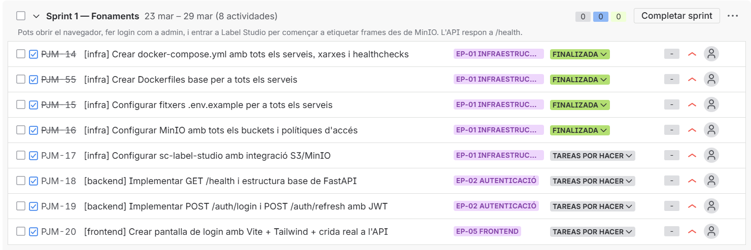

SPRINT 2

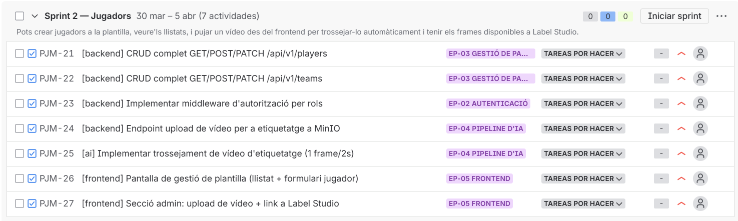

SPRINT 3

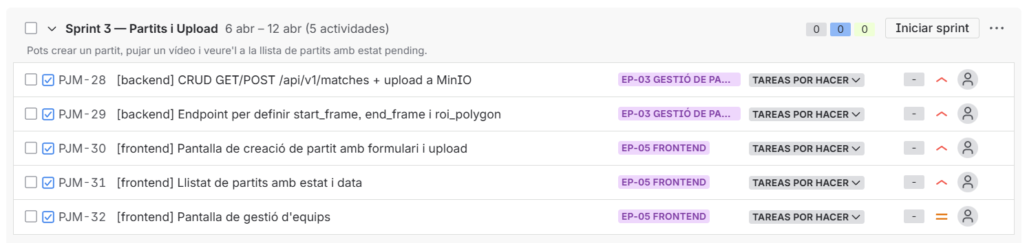

SPRINT 4

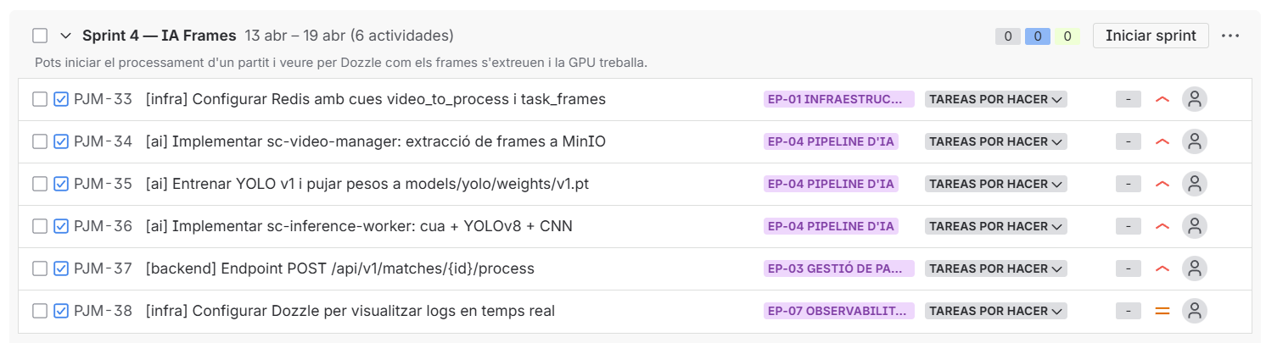

SPRINT 5

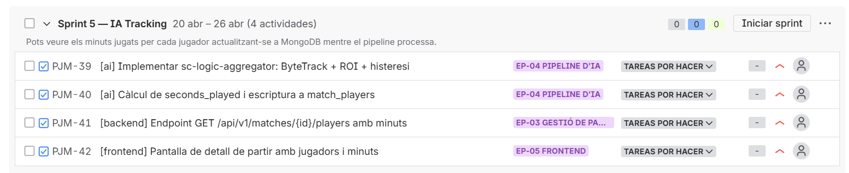

SPRINT 6

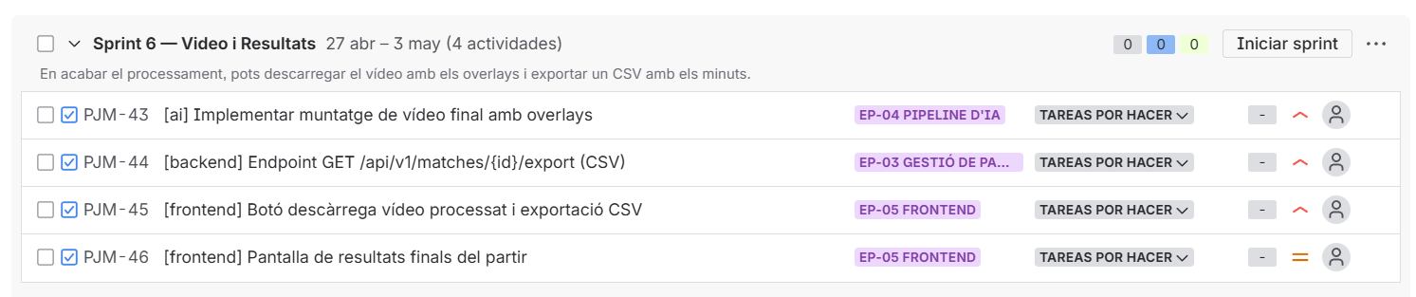

SPRINT 7

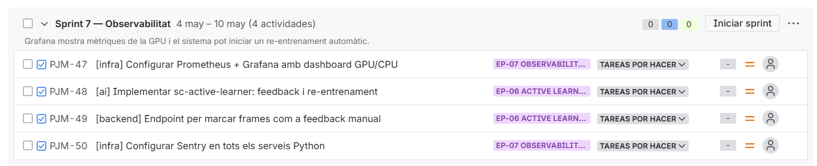

SPRINT 8

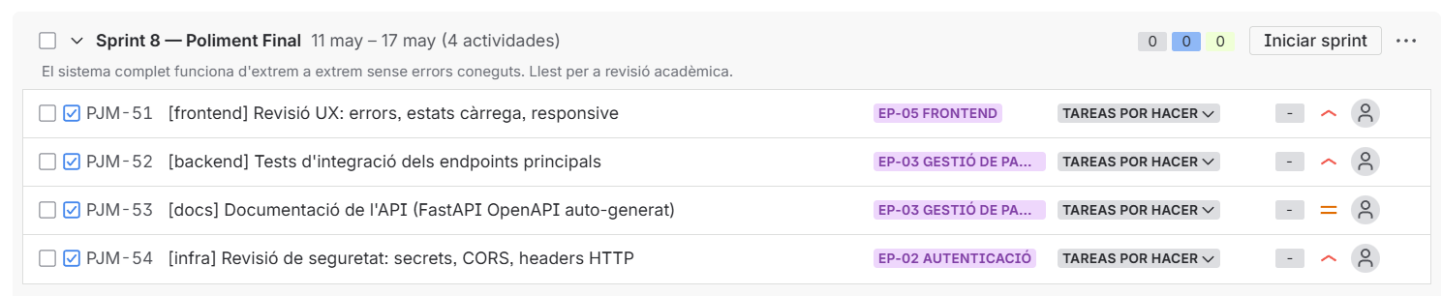

1.5 Eines i entorn de treball
Àmbit | Tecnologies
Backend API | FastAPI (Python 3.11), Uvicorn, Motor (MongoDB Driver)
IA / Computer Vision | YOLOv8 (Ultralytics), EfficientNet-B0 (TensorFlow/Keras), ByteTrack
Processament de vídeo | FFmpeg, OpenCV, PyAV
Base de dades | MongoDB 6.0+ (NoSQL)
Message Broker | Redis (cues FIFO amb BLPOP)
Object Storage | MinIO (compatible S3)
Frontend | React 18, Vite, Tailwind CSS, Lucide Icons
Infraestructura | Docker, Docker Compose
Observabilitat | Prometheus, Grafana, Dozzle, Sentry
Etiquetatge de dades | Label Studio (auto-hostatjat)
Gestió del projecte | Jira (Scrum), Git/GitHub
Entorn de desenvolupament | VS Code, Claude Code (IA), Windows 11

2. Cos del treball

2.1 Arquitectura del sistema
SmartChrono IP adopta una arquitectura de microserveis mitjançant contenidors Docker completament desacoblats, seguint un patró de Cua de Tasques (Producer-Consumer). Aquesta decisió permet que el processament intensiu de vídeo no bloquegi l'API i facilita el re-entrenament del model en paral·lel.
El sistema es compon de 13 microserveis organitzats en 4 xarxes Docker aïllades:
- sc-frontend-net (pública): frontend i API Gateway com a punt d'entrada
- sc-backend-net (interna): workers, Redis, MongoDB i MinIO
- sc-ai-net (interna): inferència GPU aïllada
- sc-observability-net (interna): Prometheus, Grafana i Dozzle

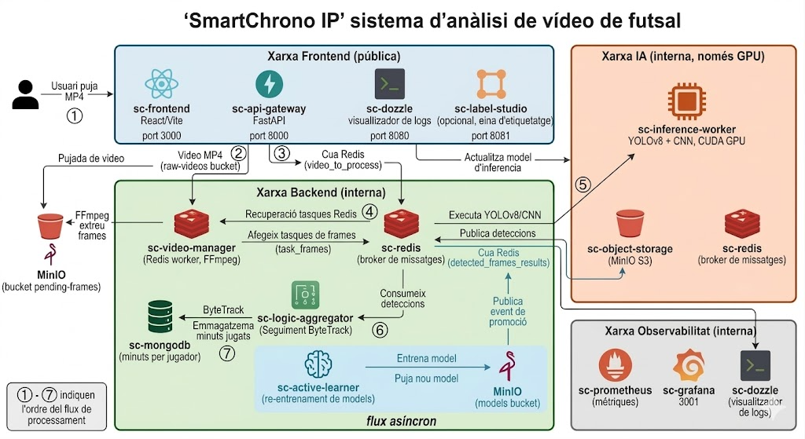

2.2 Pipeline de processament
El processament de vídeo segueix un model asíncron basat en esdeveniments:

Fase A: Ingestió i Fragmentació
L'usuari puja el fitxer MP4 des del frontend. L'API Gateway l'emmagatzema al bucket raw-videos de MinIO i publica un missatge a la cua Redis video_to_process. El servei sc-video-manager, que funciona com a worker pur (sense servidor HTTP), consumeix el missatge, extreu els frames del vídeo amb FFmpeg i els puja al bucket pending-frames de MinIO, publicant una tasca per frame a la cua task_frames.

Fase B: Inferència i Detecció
El servei sc-inference-worker escolta simultàniament les cues task_frames i model_promoted mitjançant BLPOP amb múltiples claus, donant prioritat al processament de frames. Per cada frame, executa YOLOv8 per localitzar jugadors i, per a cada detecció, fa un crop de la zona del dorsal que envia a la CNN. Els resultats s'envien a la cua detected_frames_results.

Fase C: Tracking i Cronometratge
El servei sc-logic-aggregator implementa l'algorisme ByteTrack per mantenir la identitat dels jugadors entre frames. Per cada jugador identificat dins del polígon de pista (ROI), s'incrementa el seu comptador de temps a MongoDB. S'aplica una histèresi de persistència de 3 segons per evitar que occlusions momentànies aturin el cronòmetre.

Fase D: Re-muntatge i Active Learning
Un cop finalitzat el processament, sc-video-manager genera el vídeo final amb els overlays dels bounding boxes i dorsals. Els frames amb confiança < 0.6 s'envien al bucket feedback-data perquè sc-active-learner els usi per re-entrenar els models de forma asíncrona.

2.3 Models d'Intel·ligència Artificial

Model 1: YOLO per a la detecció de jugadors
S'utilitza YOLOv8m (medium) pre-entrenat sobre el dataset COCO com a punt de partida. El fine-tuning es fa sobre vídeos reals del club per especialitzar-lo en l'angle de càmera elevat des de la graderia, el filtratge per equipació (player_own vs. other) i les condicions de llum del pavelló (backlight de les finestres).
Configuració d'entrenament: 50 epochs, imgsz=1280, batch=16, freeze de les primeres 10 capes. Mètrica d'acceptació: mAP@0.5 > 0.85.

Model 2: CNN per al reconeixement de dorsals
Es tracta el reconeixement del dorsal com una classificació multiclasse de 99 classes (dorsals 1-99), utilitzant EfficientNet-B0 pre-entrenat amb ImageNet. L'INPUT_SIZE s'ajusta a (48,48) per reflectir la mida real dels crops dels dorsals als vídeos del club (10-15px d'alçada per als jugadors al fons de la pista).
L'entrenament es fa en dues fases: primer s'entrena únicament el cap classificador (FREEZE_BACKBONE=True) i a partir de l'epoch 15 es fa fine-tuning complet. Mètrica d'acceptació: accuracy Top-1 > 0.80.

Pipeline d'etiquetatge
Tot l'etiquetatge es fa en local mitjançant Label Studio auto-hostatjat, que llegeix els frames directament del bucket labeling-frames de MinIO i exporta els datasets al bucket datasets. Això garanteix que els vídeos de menors d'edat (categories de base del club) no surten del servidor local en cap moment.

2.4 Decisións tècniques rellevants
[Aquesta secció s'ha d'anar omplint durant el transcurs del projecte, documentant les decisions importants i la seva justificació. S'ha creat un registre a docs/decisions.md al repositori.]
- sc-video-manager com a worker pur (sense HTTP): evita un segon punt d'entrada i aprofita la resiliència de les cues Redis.
- Doble base de dades MongoDB (sc-auth-db + sc-app-db): separa les credencials de les dades de negoci per limitar l'impacte d'un compromís de seguretat.
- BLPOP amb múltiples claus a sc-inference-worker: permet escoltar task_frames i model_promoted simultàniament sense polling actiu, donant prioritat als frames sobre les actualitzacions de model.
- Índex compost team_id + dorsal a la col·lecció players: permet que jugadors de categories diferents tinguin el mateix dorsal.
- Docker Desktop per Windows només exposa ports al host per als contenidors connectats a la xarxa sc-frontend-net, probablement per com gestiona el routing intern WSL2. MinIO inicialment només estava a sc-backend-net i sc-ai-net, cosa que feia que els ports 9000/9001 no es publiquessin al host tot i estar configurats al docker-compose.yml. Afegint MinIO a sc-frontend-net es resol el problema sense canviar res més de l'arquitectura.
- Etiquetar manualment tots els bounding boxes de ~1.800 frames per vídeo representen entre 2 i 3 dies de feina per vídeo. Per reduir aquest temps, s'afegeix un pas de pre-anotació automàtica: just després d'extreure els frames, el model YOLOv8n base executa inferència sobre cada frame i envia les prediccions directament a Label Studio via API. D'aquesta manera l'etiquetador només ha de validar i corregir les deteccions existents en lloc de crear-les des de zero.

2.5 Desenvolupament per sprints

Sprint 1 — Fonaments visibles + Label Studio operatiu
Estat: FINALITZAT (8 de 8 tickets)
Objectiu: poder obrir el navegador, fer login com a admin, i entrar a Label Studio. L’API respon a /health.
Tickets completats:
- [PJM-14] Crear docker-compose.yml — FINALITZAT
S’ha creat el fitxer docker-compose.yml a l’arrel del projecte definint els 13 microserveis, les 4 xarxes Docker aïllades (sc-frontend-net, sc-backend-net, sc-ai-net, sc-observability-net) i els healthchecks per a tots els serveis base. S’ha configurat la política de rotació de logs (màxim 10MB per fitxer, 5 fitxers) mitjançant una àncora YAML compartida per tots els contenidors. El servei sc-label-studio s’ha marcat com a opcional amb el perfil corresponent, de manera que no s’aixeca amb docker compose up per defecte.
→ Posar link al Docker Compose
- [PJM-55] Crear Dockerfiles base per a tots els serveis — FINALITZAT
S’ha creat un Dockerfile per a cada servei del projecte. Els serveis Python (sc-api-gateway, sc-video-manager, sc-inference-worker, sc-logic-aggregator, sc-active-learner) utilitzen python:3.11-slim com a imatge base, amb l’estructura de directoris app/ per al codi. El servei sc-inference-worker utilitza nvidia/cuda:12.x-runtime-ubuntu22.04 per disposar d’accés a la GPU. El frontend (sc-frontend) utilitza un build multistage amb node:22-alpine. Els serveis d’infraestructura (MongoDB, Redis, MinIO, Prometheus, Grafana, Dozzle, Label Studio) utilitzen les imatges oficials directament al docker-compose.yml sense Dockerfile propi.
→ Posar link a la carpeta services
- [PJM-15] Configurar fitxers .env.example per a tots els serveis — FINALITZAT
S’ha creat un fitxer .env.example per a cada servei a services/{nom}/.env.example, documentant totes les variables d’entorn necessàries amb valors d’exemple segurs. Les variables que contenen secrets reals estan marcades amb el comentari # SECRET per indicar que mai han d’entrar al repositori amb valors reals. Els fitxers .env reals estan exclosos del repositori via .gitignore.
→ Posar link d’un fitxer d’exemple
- [PJM-16] Configurar MinIO amb tots els buckets i polítiques d’accés — FINALITZAT
S’ha configurat el servei sc-object-storage (MinIO) amb els 9 buckets del sistema: raw-videos, pending-frames, processed-frames, processed-videos, feedback-data, models, labeling-videos, labeling-frames i datasets. S’han definit polítiques d’accés restrictives per a cada servei: només sc-api-gateway, sc-video-manager, sc-inference-worker, sc-active-learner i sc-label-studio (opcional) tenen credencials de MinIO configurades. Cap altre servei pot accedir al storage. La creació dels buckets s’automatitza mitjançant el script services/sc-object-storage/init/create-buckets.sh que s’executa automàticament en l’arrencada inicial del servei.
→ Posar link al create_buckets.sh
- [PJM-17] Configurar sc-label-studio amb integració S3/MinIO — FINALITZAT
S'ha configurat el servei sc-label-studio com a servei opcional del sistema. S'integra amb MinIO mitjançant la connexió S3 nativa de Label Studio, llegint frames del bucket labeling-frames i exportant datasets al bucket datasets. El servei s'aixeca manualment amb docker compose –profile labeling up -d i no és dependència de cap altre servei. La configuració inclou el fitxer services/sc-label-studio/init/setup-project.py que crea el projecte d'etiquetatge i connecta els buckets de MinIO en l'arrencada.
→ Posar link al setup-project.py
- [PJM-18] Implementar GET /health i estructura base de FastAPI — FINALITZAT
S’ha creat l’estructura base del servei sc-api-gateway seguint l’arquitectura obligatòria de 3 capes: schemas/, repositories/, services/ i routers/. S’ha configurat config.py amb pydantic Settings per llegir totes les variables d’entorn, dependencies.py amb els dos clients Motor independents (auth_db per a sc-auth-db i app_db per a sc-app-db), i main.py amb la funció setup_logging() i el middleware CORS actiu només quan API_ENV=development. L’endpoint GET /health → {"status": "ok"} és funcional i usat pels healthchecks de Docker.
→ Posar link al servei api gateway
- [PJM-19] Implementar POST /auth/login i POST /auth/refresh amb JWT — FINALITZAT
S’han implementat els endpoints d’autenticació seguint el protocol de doble token: POST /auth/login emet un Access Token JWT (HS256, 15 minuts) i un Refresh Token opac (7 dies) via cookie HttpOnly. S’ha implementat la Refresh Token Rotation a POST /auth/refresh: cada crida invalida el token anterior a Redis i n’emet un de nou. Si es detecta reutilització d’un token ja rotat, s’invalida tota la sessió immediatament. S’ha implementat el mecanisme force_reset: si el document d’usuari té force_reset: true, el login fa el hash bcrypt del password, actualitza el document i elimina el flag, permetent que el primer login del seed admin funcioni correctament.
→ Posar link als routers
- [PJM-20] Crear pantalla de login amb Vite + Tailwind + crida real a l’API — FINALITZAT
S’ha creat el projecte sc-frontend amb React, Vite i Tailwind CSS. S’ha implementat la pantalla de login amb formulari d’email i password que crida POST /auth/login. L’Access Token es guarda únicament en memòria mitjançant Zustand, mai a localStorage. S’ha configurat un interceptor d’Axios que gestiona automàticament el refresc del token quan aquest caduca, de forma transparent per a l’usuari.
→ Posar link a src de frontend
Demostració Sprint 1 finalitzat:
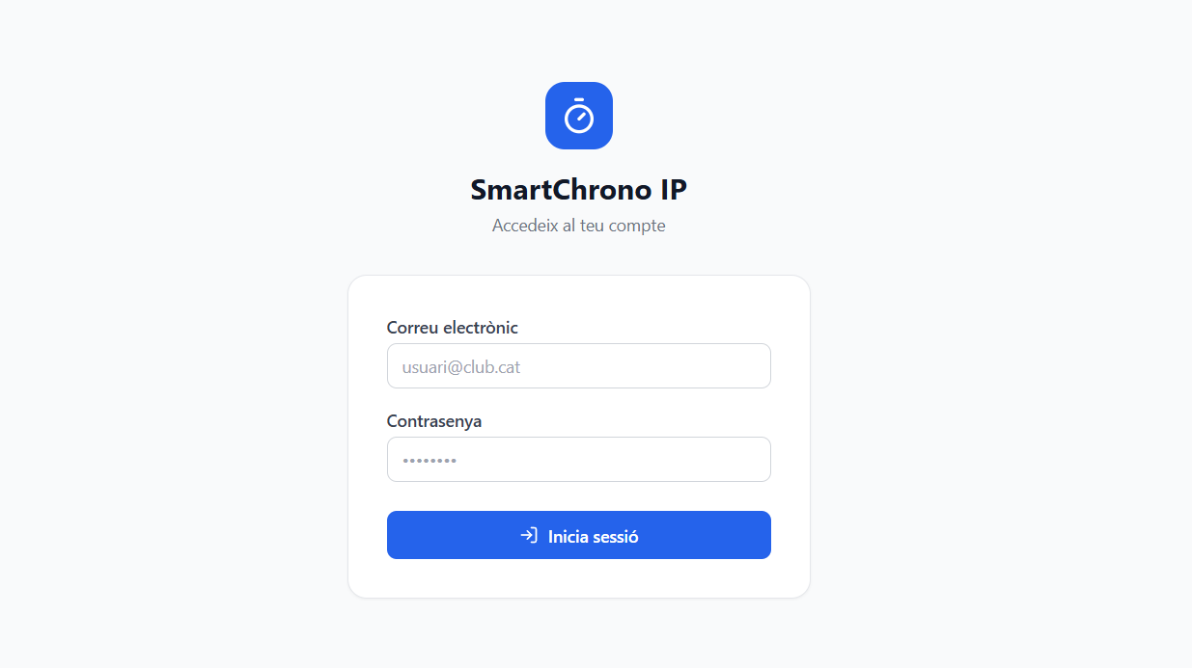
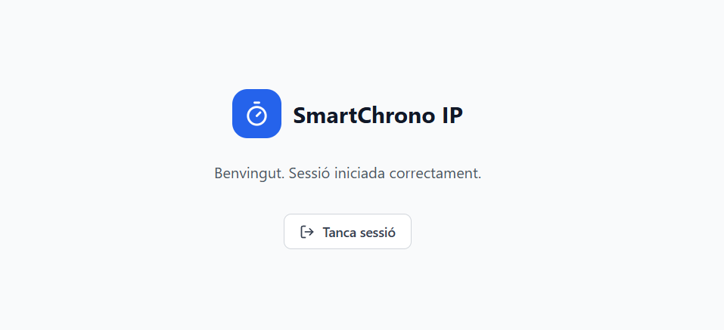

Sprint 2 — Jugadors i Admin
Estat: FINALITZAT (7 de 7 tickets)
Objectiu demostrable: pots crear jugadors a la plantilla, veure’ls llistats, i pujar un vídeo des del frontend per trossejar-lo automàticament i tenir els frames disponibles a Label Studio. Durant aquest sprint es van afegir 3 tickets addicionals (PJM-56, PJM-57, PJM-58) no planificats inicialmente i es van moure dos tickets al sprint 3 (PJM-21, PJM-22), sorgits de necessitats detectades durant la implementació.
Tickets finalitzats:
- [PJM-23] Implementar middleware d’autorització per rols — FINALITZAT
S’ha implementat el middleware d’autorització amb els 4 rols del sistema: admin, coach, assistant i player. El middleware s’injecta via Depends() als routers que ho necessiten, validant el JWT localment sense consultar la base de dades. Els rols coach, assistant i player filtren automàticament les queries de MongoDB per { team_id: { $in: token.team_ids } }, garantint que mai accedeixin a dades d’altres equips. El rol admin no té filtre i veu tot el sistema. S’ha implementat també la validació de la capçalera X-Internal-API-Key per a les peticions entre microserveis interns.
- [PJM-24] Endpoint upload de vídeo per a etiquetatge a MinIO — FINALITZAT
S’ha implementat l’endpoint d’upload de vídeo per a etiquetatge, accessible únicament pel rol admin. El vídeo es puja al bucket labeling-videos de MinIO amb la clau {session_id}/original.mp4. Un cop pujat, l’API publica un missatge a la cua Redis video_to_process amb job_type: "process_labeling" i el camp frame_interval: 2 perquè sc-video-manager extregui 1 frame cada 2 segons i els pugi al bucket labeling-frames.
- [PJM-25] Implementar trossejament de vídeo d’etiquetatge (1 frame/2s) — FINALITZAT
S’ha implementat a sc-video-manager la lògica de processament per job_type: "process_labeling": descarrega el vídeo de labeling-videos, extreu 1 frame cada 2 segons amb FFmpeg (∼1.800 frames per hora de vídeo) i els puja al bucket labeling-frames amb claus zero-padded de 6 dígits ({session_id}/frame_000001.jpg). Per a aquest tipus de feina el worker no escriu res a MongoDB ni publica res a cap altra cua de Redis — és un flux tancat i independent del pipeline principal de partits.
- [PJM-27] Secció admin: upload de vídeo + link a Label Studio — FINALITZAT
S’ha implementat la secció d’etiquetatge al frontend, accessible només per rol admin. Inclou un formulari d’upload de vídeo que crida l’endpoint del PJM-24, un indicador d’estat del trossejament i un link directe a Label Studio (http://localhost:8081) que s’obre en una nova pestanya un cop els frames estan disponibles. S’han creat els fitxers api/labeling.ts amb les crides a l’API i utils/color.ts amb la conversió RGB → HSV.

Els següents 3 tickets (PJM-56, PJM-57, PJM-58) es van afegir durant el Sprint 2 com a resposta a necessitats detectades durant la implementació del pipeline d’etiquetatge. No estaven planificats inicialment.

- [PJM-56] Implementar pre-anotació automàtica del pipeline d’etiquetatge — FINALITZAT (ticket afegit durant el sprint)
Problema detectat: l’etiquetador havia de marcar manualment els bounding boxes des de zero per a cadascun dels ∼1.800 frames per vídeo, un procés de 2–3 dies de feina per vídeo.
Solució: s’ha afegit un pas de pre-anotació automàtica. Just després que sc-video-manager genera els frames, sc-inference-worker executa YOLOv8n (model base COCO, classe person, confiança 0.3) sobre cada frame i envia les deteccions a Label Studio com a prediccions via API REST. L’etiquetador només valida, corregeix i completa — no etiqueta des de zero.
Components implementats:
- sc-inference-worker — labeling_worker.py: BLPOP labeling_frames_to_infer → MinIO → YOLOv8n → jersey_classifier → Label Studio API
- yolo_service.py: càrrega YOLOv8n, filtra classe 0 (person), confiança 0.3
- label_studio_service.py: get_task_by_frame() + post_prediction() via API REST de Label Studio
- bbox_converter.py: conversió YOLO normalitzat [0..1] → percentatge Label Studio [0..100]
- jersey_classifier.py: classifica player_own / others per color dominant HSV del 40% superior del bounding box (samarreta)
- sc-video-manager — labeling_service.py: publica missatge a labeling_frames_to_infer per cada frame i dispara la sincronització del storage de Label Studio
Impacte: reducció estimada del 70–80% del temps d’etiquetatge (de ∼30s/frame a ∼5s/frame).
- [PJM-57] Implementar selector de color de samarreta (eyedropper) a LabelingPage — FINALITZAT (ticket afegit durant el sprint)
Problema detectat: el color de la samarreta pròpia (JERSEY_OWN_COLOR_HSV) estava configurat com a variable d’entorn estàtica, insuficient perquè cada equip porta colors diferents i la il·luminació varia entre partits.
Solució: s’ha afegit un eyedropper interactiu sobre un frame del vídeo a LabelingPage. L’usuari clica sobre un jugador del seu equip, el frontend llegeix el píxel i converteix RGB → HSV. El color s’inclou al payload Redis quan s’inicia el pipeline d’etiquetatge, de manera que sc-inference-worker el llegeix dinàmicament per classificar els jugadors.
Components implementats:
- sc-api-gateway — GET /api/v1/labeling/frame: retorna URL pre-signada del frame + total_frames
- POST /api/v1/labeling/start: publica frames a Redis amb jersey_own_color_hsv i jersey_color_threshold al payload
- sc-frontend — LabelingPage.tsx: canvas amb eyedropper (onClick → getImageData), navegació entre frames representatius (10%, 25%, 50%, 75%, 90%), slider de tolerància
- utils/color.ts: rgbToHsv() en convenció OpenCV (H∈[0..179], S/V∈[0..255]), implementació pura TypeScript sense dependències
- [PJM-58] Millores UX LabelingPage: lupa eyedropper, barres de progrés, stats Label Studio — FINALITZAT (ticket afegit durant el sprint)
S’han implementat quatre millores d’usabilitat sobre la pàgina d’etiquetatge:
- Lupa eyedropper en temps real: lupa circular que segueix el cursor sobre el canvas amb zoom 4×, previsualitzant el color en temps real. El clic selecciona el color.
- Precisió de color millorada: mostreig de la mitjana d’un bloc 5×5 píxels en lloc d’un sol píxel, reduint artefactes de compressió JPEG.
- Barres de progrés: (a) durant l’extracció de frames; (b) durant la pre-anotació amb polling a les estadístiques de Label Studio.
- Stats Label Studio + botó netejar: mostra quantes tasques hi ha i quantes están anotades; botó per esborrar-les totes mitjançant un nou endpoint al backend.

Demostració Sprint 2 finalitzat:
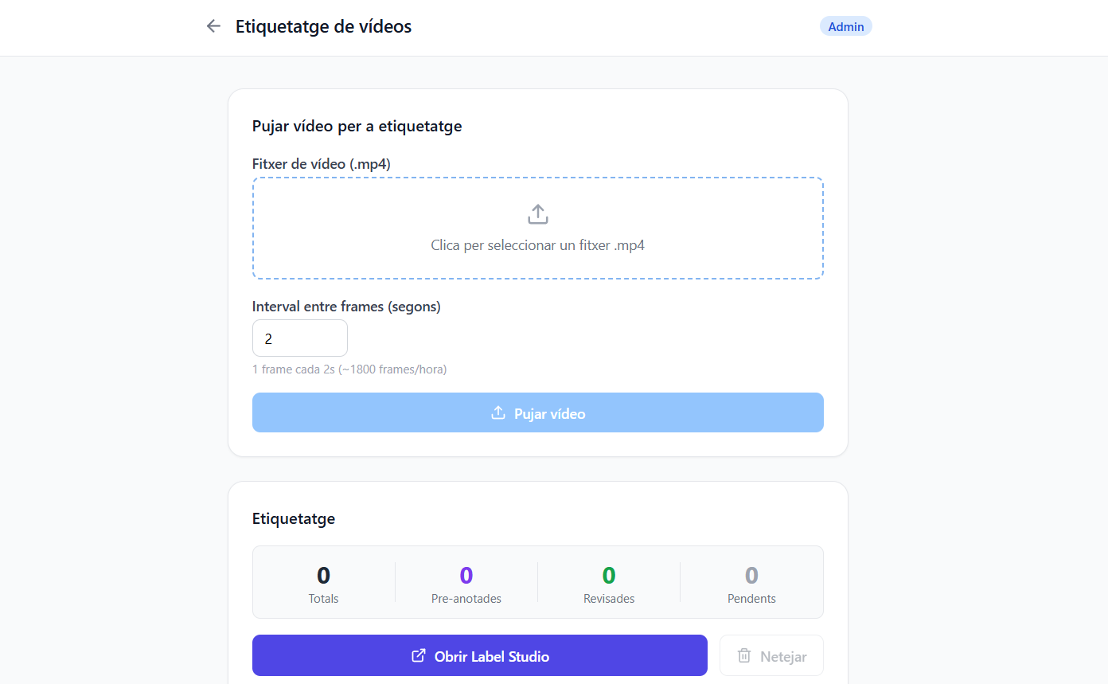
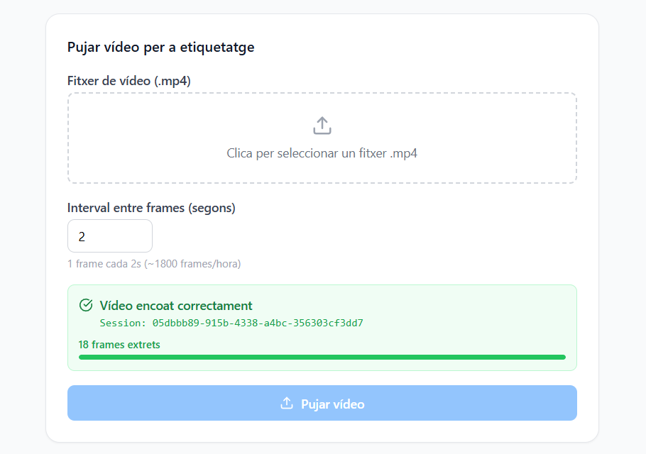
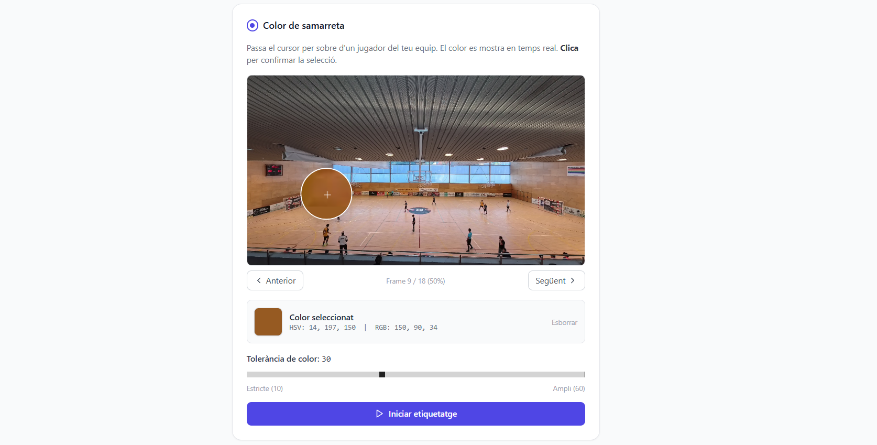
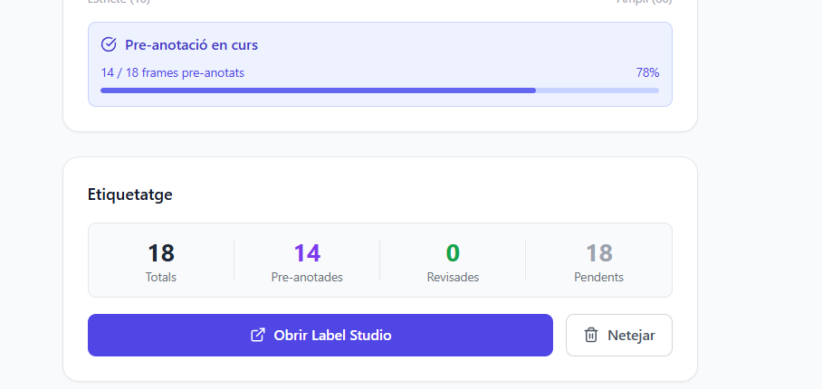
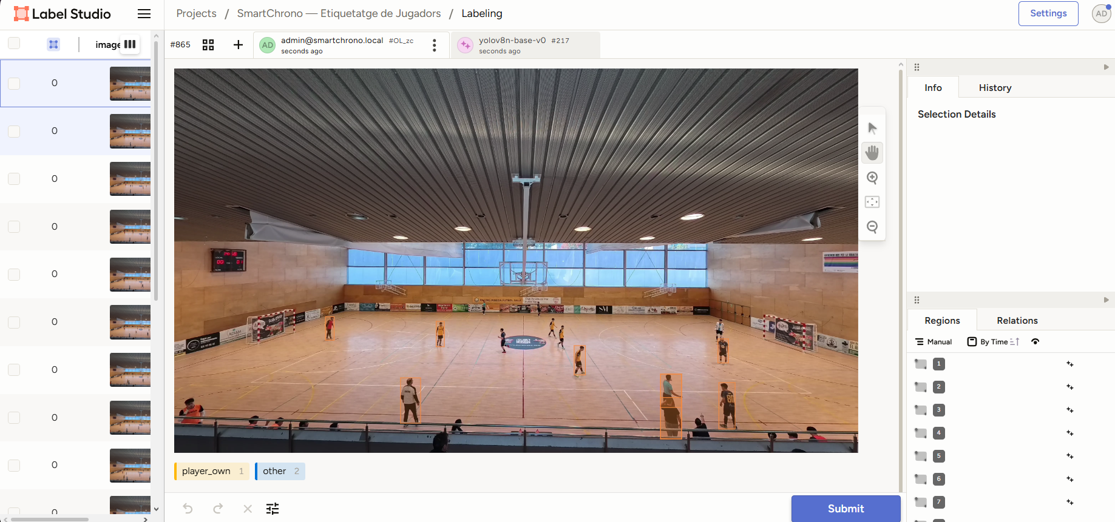

3. Conclusions
[Aquesta secció s'ha d'omplir al final del projecte.]

3.1 Grau d'assoliment dels objectius
[Comparar els objectius inicials definits a la secció 1.3 amb el producte final obtingut. Per a cada objectiu, indicar si s'ha assolit completament, parcialment o no s'ha pogut assolir, i justificar-ho.]

3.2 Dificultats trobades
[Descriure els principals obstacles tècnics i metodològics trobats durant el projecte i com s'han resolt o gestionat.]

3.3 Possibles millores i evolució
[Indicar les línies de millora i ampliació del projecte que s'han identificat durant el desenvolupament.]

4. Bibliografia

5. Annexos

Annex A: Diagrama de components
[Inserir el diagrama complet de l'arquitectura de microserveis]

Annex B: Esquema de la base de dades
[Inserir els esquemes JSON de les col·leccions MongoDB: players, matches, match_players, events]

Annex C: Guia d'instal·lació

Annex D: Repositori GitHub

